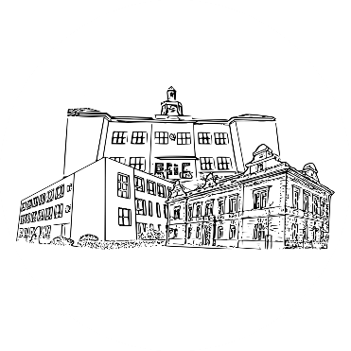
Základní škola Benátky nad Jizerou
Pražská 135, 294 71 Benátky nad Jizerou
e-mail:prazska@zsbenatky.cz, www.zsbenatky.cz,
IČO: 70997519 tel: 326362196

Závazná přihláška – kroužek Předškolák

Jméno a příjmení dítěte: .............................................................................................
Datum narození: .........................................................................................................
Adresa …………………………………………………………………………………………………………………….
Jméno a příjmení zákonného zástupce:
matka ........................................... Tel: ........................... E-mail: ...............................................
otec ........................................... Tel: ........................... E-mail: ..............................................
jiný ……………………………………………..Tel:………………………….E-mail:……………………………………………

Poznámka (alergie, zdravotní omezení, apod.)
……………………………………………………………………………………………………………………………………………..

Prohlášení rodiče (zákonného zástupce) účastníka:
Tímto závazně přihlašuji své dítě na výše uvedený zájmový kroužek a zavazuji se následně stanoveným způsobem a ve stanoveném termínu uhradit platbu 1 000 Kč. V případě neúčasti dítěte se poplatek nevrací. Souhlasím s tím, aby mé dítě navštěvovalo tento zájmový kroužek a prohlašuji, že je v dobrém zdravotním stavu, může bez problémů pobývat v dětském kolektivu a účastnit se činnosti tohoto zájmového kroužku. Případné změny některé z těchto skutečností bezodkladně nahlásím paní učitelce tohoto zájmového kroužku.

V ........................................ dne ........................................

Podpis zákonného zástupce dítěte: ..........................................................................

